扫码订货：识别商品、选规格与加入购物车｜云上订货系统
门店拿着实物补货时，扫码可以省去输入名称，但不能替代核商品、规格、单位和数量。正确顺序是进入当前供应商开放的扫码入口，识别条码或商城商品码，核扫码待加入清单，再执行加入购物车并检查实际行。扫码清单有商品不等于购物车已更新，购物车更新也不等于订单已提交；重复扫码和箱瓶单位尤其要核，避免补三瓶变成三箱或把原购物车数量理解错。

先核原客户和当前设备实际开放的扫码入口
进入供应商手机商城，先确认店铺与当前客户身份，再找商城搜索区域实际展示的扫码图标。扫码入口是否出现与企业页面配置有关，不保证所有商城首页都显示同一按钮。未登录时先按提示使用原客户登录；扫码清单、客户价格和购物车需要关联正确客户，不能为一次识别失败换成另一客户来采购。管理商品资料与客户商城范围也不能互相代替。
在支持扫码的订货应用中，入口可调用应用的扫描窗口；在支持的微信内页面，可使用页面提供的扫一扫。普通手机浏览器即使能打开扫码清单页面，也不代表一定能调用相机；有图标、能打开页面和识别器真正启动是不同结果。没有扫描窗口时，先核实际使用环境和页面提示，不一概要求安装软件或修改供应商资料。小程序中同样按实际开放入口核，不保证各端扫描方式一致。
扫描器能启动但画面黑屏、无权限或无法对焦时，先核当前应用的相机权限、镜头遮挡、光线和码面清晰度。此时尚未取得可用码值，不属于商城商品查询无结果；不要让供应商为了相机问题改商品编号。入口仍不能使用，可以转商品搜索按可靠编号找货，保留当前页面及提示供供应商定位，不让门店反复扫同一码累加未知数量。
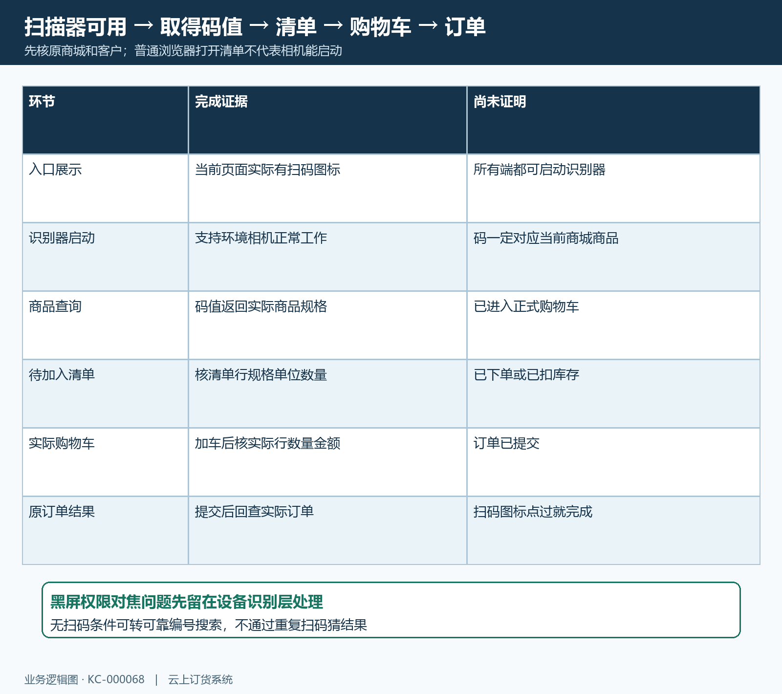
图1：入口展示、识别器启动、商品查询、待加入清单、实际购物车和订单分别核验；不把打开页面当成已下单。

认清商品条码与商城商品码，扫错码先停在识别层
实物包装的商品条形码通常对应具体规格，外箱码、单瓶码和不同容量码不应凭外观认作同一个。商城商品二维码则可能指向商品资料，带出该商品相关规格；它与付款码、收款码、宣传网页码不是一类。扫码后看实际返回的商品名称、规格和单位，不把包装上的任意二维码都理解为商城可采购商品。
页面会区分链接类扫码内容和条码文字：可识别的商城商品链接继续查询商品，普通条码按当前客户所属企业的商品条码资料查规格。出现“非商城商品”，应先检查扫的是不是有正确商品信息的商城码；出现“找不到相关商品”，再核码值与供应商档案，而不是一直重复扫。不能保证扫描另一个供应商的商品码就能在当前商城采购，也不能据链接能打开断言当前客户一定可见、可订。
若一个条码关联了多个规格，或商品码带出多条规格，扫码清单可能出现多行。不要假定系统必定弹出单选窗口并替客户挑对规格；逐行与手头实物和补货清单对照，删除不需要的行再继续。条码重复或对应错误由供应商核商品、规格及条码关系，客户不通过随意改单位把错误规格变成正确规格。商品与规格下架、当前客户范围和活动规则也可能影响条码查询，不能仅以管理端有资料证明扫码端应查到。
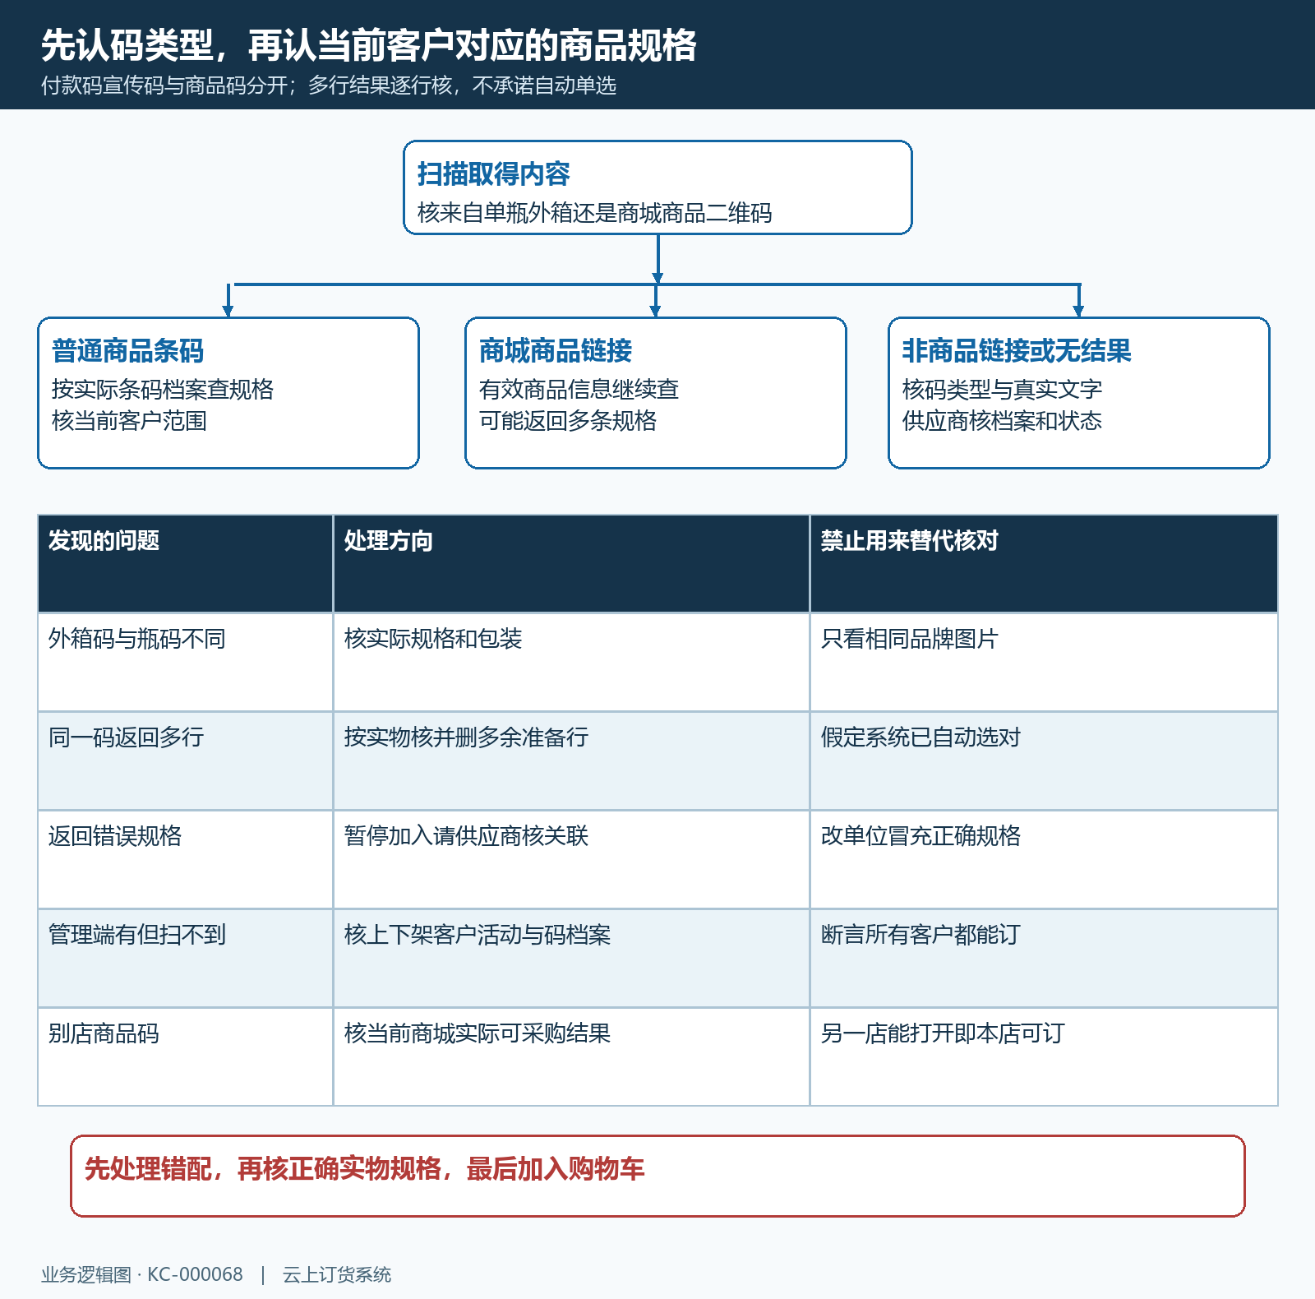
图2：普通条码查规格，商城商品码查相关商品；非商品链接、无结果和多规格结果分别处理，不承诺自动唯一匹配。

扫码待加入清单会保留，重复扫描可能增加数量
进入扫码清单后先看是否已有待处理商品。页面会读取当前客户保存的扫码待加入记录，因此返回页面并不一定得到空白新清单；上次未完成加入的行可能仍在。先对照本次补货范围，核旧行、规格、单位和数量，避免把昨天未处理的清单一起加入。它是加车前的准备记录，不是客户已经提交的订单，也不应当作另一个客户的共享采购清单。
新识别的规格进入清单时通常从数量一开始，同一个规格再次识别则可能在已有行上加一，并非每次都新增一行。扫码回调虽有短时间的重复处理限制，不能保证长时间对着同一码不会继续累加。教学例子：首次目标规格数量一，再扫两次后看到三，应把三与真实需求核对；不是看到同一行就断言重复扫码完全忽略，也不是每次扫描都必定代表一整箱。
本次确实需要三件时，将清单改到所需数量再停止扫码；实际只需要一件却意外累到三，就用减号核回一件。数量为一时继续减，页面会询问是否删除当前商品，确认后移除该待加入行。不要把删除扫码清单行理解为删除供应商商品或取消已有订单。若修改后离开又返回，重新核记录是否已保存，网络返回不明时先查原清单，不通过再扫一遍来验证，否则可能又增加数量。
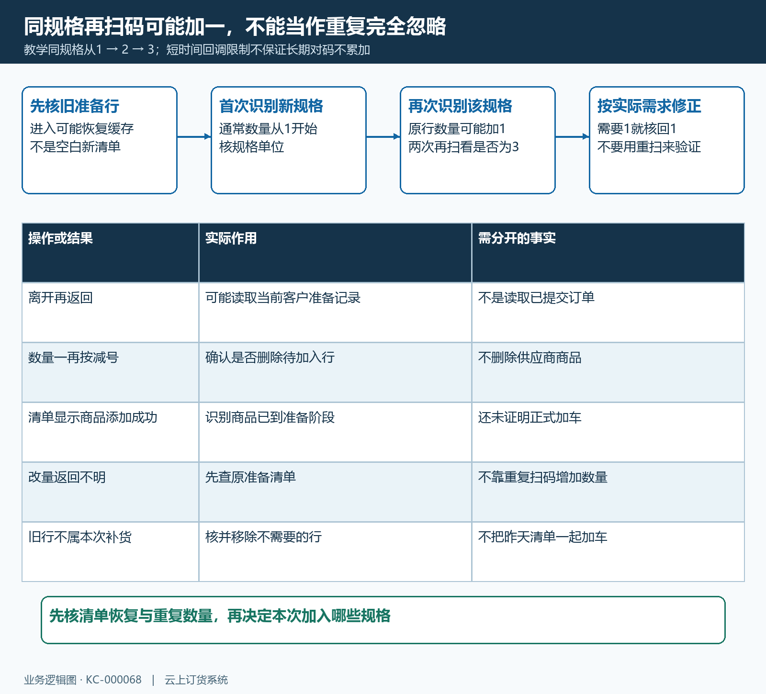
图3：教学规格从一到二到三展示再次识别可能累加；待加入记录、删除清单行与正式购物车分开。

改箱瓶单位后重核数量和价格，合计件数不能作统一实物量
每条待加入行应先核实际规格，再核单位。支持多单位的商品可以从当前单位处选择企业开放的瓶、箱等单位；只显示一个单位时，不保证还有其他可选单位。所选规格并不会因为改单位而变成另一容量，五百毫升与二百五十毫升仍是不同规格。价格按所选单位及客户适用价格显示，企业设置的独立单位价与按换算比例计算的价格也可能不同，不能一律拿瓶价乘包装数作为承诺箱价。
切换单位时，已有数量数字不会自动按包装比例换算。教学例子：一箱含二十四瓶，原清单三瓶改成箱后仍看到三，这时应核是不是三箱、即七十二瓶，而不是三瓶已换算为箱数。若实际只要三瓶，应保留瓶单位；需要三箱才在箱单位核三的数量。所选单位和包装比例都来自实际商品，二十四只是示例，不能视为所有商品的固定换算。
底部几种商品、共几件用于汇总待加入行，但不同商品可能采用箱、瓶、袋等不同单位，不能把这些数量直接相加理解为统一实物件数或基本单位库存。尤其整箱与散瓶同时采购时，以各商品行的规格、单位、数量核需求。加入后的购物车仍要重新核价量，起订、限订、库存及企业规则按实际提示处理；扫码清单已有价格，不代表任何数量都可成功提交订单。
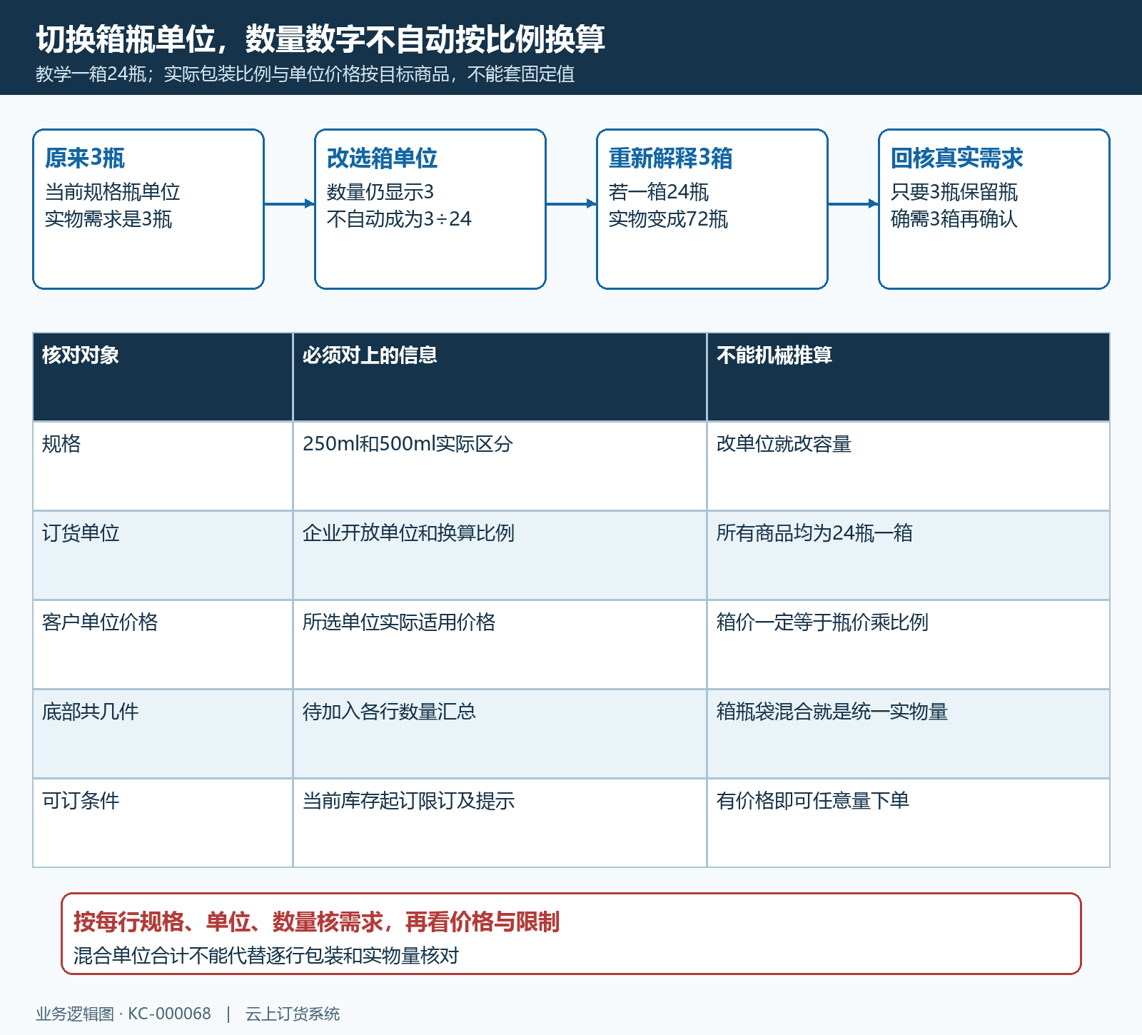
图4：教学一箱二十四瓶，三瓶改单位后数字仍为三，需要重新核实际需求；不同单位的合计不代逐行实物量。

商品添加成功只到扫码清单，加入购物车再核实际结果
扫码后的“商品添加成功”表示识别结果进入待加入清单，还要点击清单底部加入购物车。清单为空时会提示先选择待加入商品；有行时先逐条核规格、单位和数量，再执行一次加入。正在处理时等请求结果，成功提示、返回原页面或应用创建页各有自己的作用，不能把返回动作直接当成订单生成。
收到加入购物车成功后，页面会处理扫码准备记录并返回，仍应打开原客户的实际购物车检查商品行、规格、单位、数量和金额。同一规格原本已经在购物车中时，不能假定本次扫码数量一定是在旧数量上相加；这类更新会处理已有规格行，实际结果必须核。如果购物车原来五瓶，本次扫码清单三瓶，不自行承诺最终就是八瓶，应以更新后原行的数量和单位确认本次采购总需求。
加车报错、超时或返回不明时，先查扫码准备记录与实际购物车，再决定是否继续，避免一次又一次点击。集团商城等模式若提示当前商品不能加入，应核实际归属与规则，不换账号绕过。加车成功后再进行订单确认、收货与提交，是否已有订单通过原订单结果判断；不能把扫码清单清空当成订单成功，也不能因为订单没看到就重扫整张补货单。
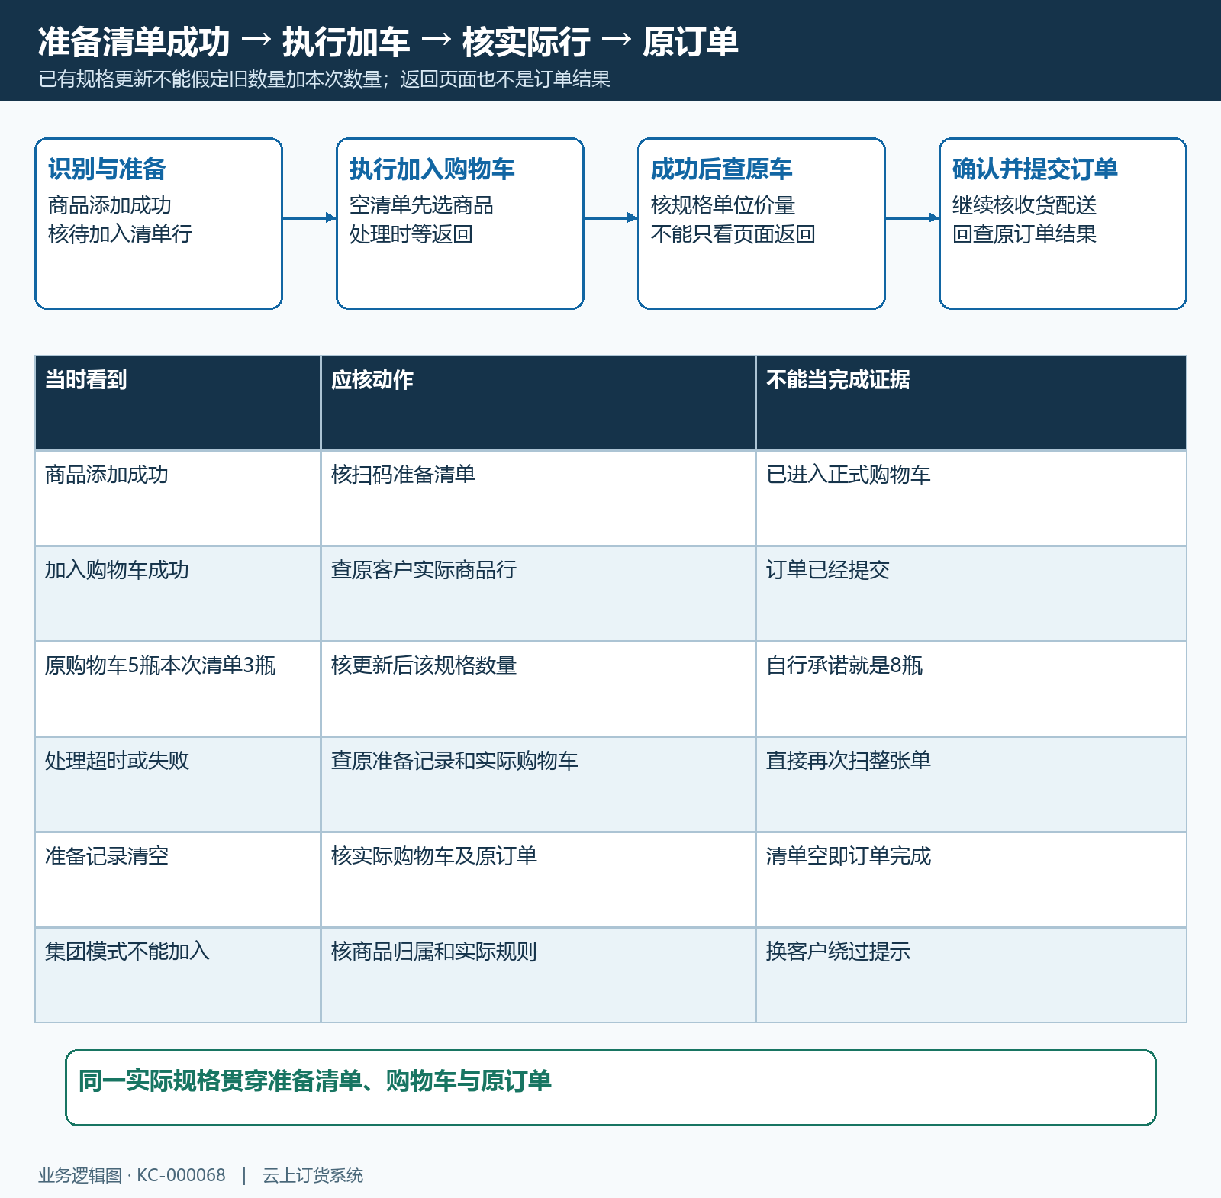
图5：识别加入待处理清单、执行加车、返回、核原购物车再确认订单；已有规格数量不假定按旧量叠加。

失败沿识别、档案、范围和购物车分层回查
相机未启动先核设备环境和权限；码面无法识别先核包装位置与清晰度；识别后非商城商品先核码类型；找不到商品则把实际条码文字、商品名称和目标规格交给供应商核资料。重复条码、多行错规格或错误包装关系要先处理，不能一边知道错配一边批量加入。保留具体提示和问题发生在哪一步，比只说扫码不成功更容易定位。
扫码暂不可用时，可按供应商提供的可靠名称或编号进入手机商品搜索，再核实际规格单位后加车。历史例图展示编号 RYN20260913 的原味牛奶搜索结果、缺货和瓶箱价格区间，它是搜索备用路径的参考，不是扫码识别结果，也不证明当前有货。没有扫描窗口并不妨碍通过搜索核同一目标，但搜索有结果同样不能跳过可订条件。
最后把本次补货需求与实际购物车逐行对上，确认无旧清单混入、重复扫码超量、箱瓶误选或原行数量误解，再处理订单。供应商修正条码资料后，重新识别并核相同实物规格；只看修改保存提示不足以证明错配已解决。订单提交前继续查当前价量和具体失败提示，沿原客户、原清单、原购物车处理，不用重复建客户或反复提交替代结果核对。
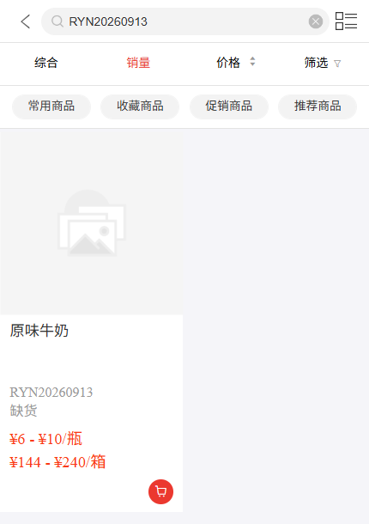
图6：历史编号搜索用于扫码暂不可用时的备用找货路径；缺货和价格区间须按当前规格、单位与客户条件核对，搜索结果不等于扫码识别成功。

下一步学习
可继续学习：KC-000067、KC-000069、KC-000396。沿同一目标规格继续核购物车和原订单。

